Keith Harings symbolsprog

**Læremidlet** Keith Haring: Popkunstner og aktivist

**Medietyper(r)** Tv-udsendelse

<https://mitcfu.dk/TV0000126059>

**Fag** Billedkunst ogBilledkunst som valgfag

**Målgruppe** 7. klasse og opefter

**Nøgleord** symbolsprog, kunstnere, graffiti, streetart, aktivist

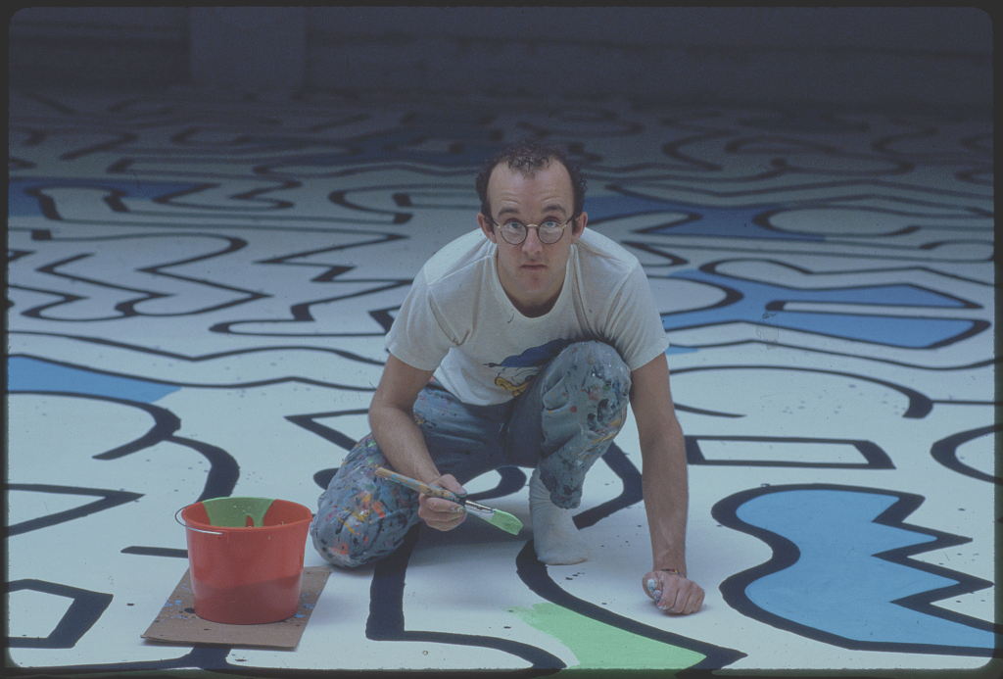

*By Bernard Gotfryd - https://www.loc.gov/pictures/item/2020731197/, Public Domain, <https://commons.wikimedia.org/w/index.php?curid=158457252>*

# Fagligt fokus

I forløbet lærer eleverne om symboler og deres betydning i vores samfund og inden for kunsten. De ser udvalgte dele af tv-udsendelsen, hvor de lærer om Keith Haring og hans kunst og formsprog. Eleverne analyserer Keith Harings symbolske budskaber og deres betydning og lærer selv at formidle budskaber gennem symboler.

Ved at arbejde med forløbet kan eleverne opnå en dybere forståelse af, hvordan visuel kommunikation fungerer i både kunst og samfund. De kan desuden tilegne sig kompetencer, der gør dem mere bevidste i deres egen producerende arbejde med visuel kommunikation.

*Billedet er fra tv-udsendelsen, Keith Haring – Popkunstner og aktivist*

# Ideer til undervisningen

1. **Introduktion til forløbet**

Begynd med at se de udvalgte klip af tv-udsendelsen – se kapitelsættet: **Keith Haring – popkunstner og aktivist**. Med dette kapitelsæt kan I springe i udsendelsen og se de udvalgte dele af udsendelsen. Fokus er Keith Haring opvækst, hans fascination af graffitikunsten og hans symbolsprog. Se de udvalgte dele af udsendelsen i klassen (i alt ca. 15 min.), og brug noterne i kapitelsættet til at skabe kontekst omkring klippene, men også til at stille refleksionsspørgsmål henvendt til eleverne. Bemærk, at der ud for hvert kapitel er skrevet, hvornår klippet slutter.

Sæt fokus på Keith Harings forbindelse til graffiti kunstens verden og hans visuelle formsprog. Udvælg en række værker, som Keith Haring har skabt, lad eleverne dele deres tanker om dem. Spørg eleverne, om de kan gætte, hvad Harings symboler kommunikerer.

Samtal om, hvordan man kan se at Keith Haring er inspireret af graffiti og hvor adskiller hans billeder sig fra graffitien.

**Minder om hinanden:** males i den offentlige rum. Kunst er for alle og skal være offentlig. Stilen er grafisk stil med tydelige konturstreger og stærke farver.

**Adskiller sig fra hinanden:** Haring bruger i sin kunst som oftest ikke tekst, men kommunikerer udelukkende med ikoner/symboler.

1. 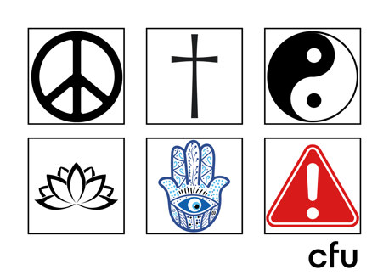**Om symboler**

Tal om ikoniske symboler som fredstegnet, hjerter, advarselsskilte. Lad eleverne gætte betydningen. Brug vedhæftede billedkort, og lad eleverne gætte sig til, hvad de betyder.

Lad eleverne gå på en fotosafari rundt på skole eller i nærområdet, hvor de tager billeder af symboler og ikoner.

1. **Keith Harings symbolverden**

Haring brugte symboler og ikoner i sine værker. De var unikke og repræsenterede de budskaber han ville kommunikere. Vis eleverne eksempler på Harings værker og diskuter:

* Hvordan kommunikerer han uden ord?
* Hvilken rolle spiller farver og bevægelseslinjer?
* Hvilke symboler går igen, og hvad betyder de? (fx den strålende baby, hunden, dansende figurer, hjerter)

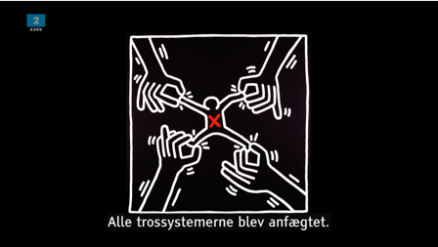Herunder er en oversigt over de mest brugte symboler og deres betydning. Dog er det vigtigt, at alle symboler skal ses i den kontekst, de indgår i forhold til resten af billedet.

**Den kravlende baby:** Et af de første symboler han skabte. Symbolisere uskyld, liv og fremtidens håb.

**Menneskemassen:** En skarer af mennesker er et billede på styrke, men de kunne være et negativt eller et positivt fænomen. I nogle tilfælde blev mængden afbildet som en magtfuld og uovervindelig samlet front mod undertrykkelse.

**Den gøende hund:** En hund kan både ses som et symbol på lydighed og som en der vil dominere og have magt. Haring skabte hunden for at vise undertrykkelse og aggression. Han advarer om dem, der har magten.

**Mennesket med hul i /mennesket med kryds i:** Symboliserer hullet – ensomheden/tomheden i mennesket

**Dansende mennesker:** Glæde, livsglæde og frihed

**Hjertet:** Kærlighed og fællesskab

**Teknologi:** repræsenterer ofte kontrol over mennesker. En UFO var dog altid positiv symboliserede mennesker, som står uden for den sociale norm.

**Krammet:** medmenneskelighed og kærlighed. Gerne på tværs af køn og race.

*Billedet er fra tv-udsendelsen, Keith Haring – Popkunstner og aktivist*

1. **Skab et budskab med Harings formsprog**

Lad eleverne vælge et budskab: fx Venskab, Frihed, Miljø, (U)Retfærdighed, Ensomhed, Håb, Klima, Magt.

Eleverne laver nu et billede i Harings stil udelukkende med anvendelse af ikoner, ingen tekst.

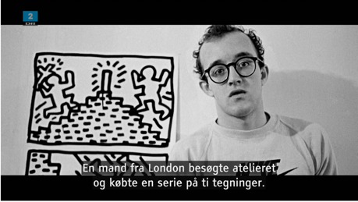Mind dem om Harings udtryk med stærke farver, gentagelser og bevægelseslinjer til at forstærke budskabet.

Lad dem lave deres billede på papir lavet af størrelse A3, men I kan også vælge at lave det digitalt fx i en tegneapp.

Klassen hænger nu deres billeder op, og klassen går rundt og forsøger at afkode hinandens værker. Hvilke symboler ser du? Hvad tror du budskabet er?

*Billedet er fra tv-udsendelsen, Keith Haring – Popkunstner og aktivist*

1. **Mal med dit eget symbolsprog**

Lad eleverne arbejde sammen to og to om at lave deres eget billede, som udtrykker et budskab. I deres billede skal de udvikle deres egne symboler, som ikke behøver at ligne eller minde om Haring.

* 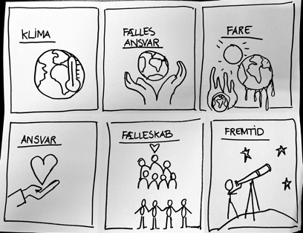Vælg et tema og et budskab. Skriv det midt på et A3 kardus.
* Brainstorm over alle de ord, som kommunikerer jeres budskab. Skriv det rundt om ordene i midten.
* Udvælg de vigtigste ca. 6 ord.
* Tag et nyt stykke papir tegn forslag til på symbolerne. Det er vigtigt, jeres symboler kommunikerer jeres budskab tydeligt.

Lad nu eleverne skabe deres billede. Du kan enten vælge deres udtryksform – tegning, maling, grafik eller andet. Men du kan også lade det være op til eleverne selv at vælge hvilke materialer og teknikker de vil anvende.

# Supplerende materialer

Database med alle Keith Harings billeder

<https://www.haring.com/!/introduction>

KreaTip, hjemmeside med forløb om arbejde med Keith Haring

<https://kreatip.dk/portfolio_page/kieth-haring-udsmykning/>

Hjemmeside lavet Keith Haring Foundation til brug for undervisning

<https://haringkids.com>

Keith Harings Verden, tv-udsendelse fra 2014

<https://mitcfu.dk/TV0000030703>